Este documento es la información del producto aprobada para Stoboclo en el que se destacan las modificaciones introducidas, respecto del procedimiento anterior, que afectan a la información del producto (EMA/N/0000266444).

Para más información, consulte la página web de la Agencia Europea de Medicamentos: https://www.ema.europa.eu/en/medicines/human/EPAR/stoboclo

ANEXO I

FICHA TÉCNICA O RESUMEN DE LAS CARACTERÍSTICAS DEL PRODUCTO
Este medicamento está sujeto a seguimiento adicional, lo que agilizará la detección de nueva información sobre su seguridad. Se invita a los profesionales sanitarios a notificar las sospechas de reacciones adversas. Ver la sección 4.8, en la que se incluye información sobre cómo notificarlas.

1. NOMBRE DEL MEDICAMENTO

Stoboclo 60 mg solución inyectable en jeringa precargada

2. COMPOSICIÓN CUALITATIVA Y CUANTITATIVA

Cada jeringa precargada contiene 60 mg de denosumab en 1 ml de solución (60 mg/ml).

Denosumab es un anticuerpo monoclonal IgG2 humano producido en una línea celular de mamíferos (células ováricas de hámster chino) mediante tecnología del ADN recombinante.

Excipiente con efecto conocido

Este medicamento contiene 47 mg de sorbitol (E420) y 0,1 mg de polisorbato 20 (E432) por cada ml de solución.

Para consultar la lista completa de excipientes, ver sección 6.1.

3. FORMA FARMACÉUTICA

Solución inyectable (inyectable).

Solución transparente, de incolora a amarilla pálida con un pH de 5,2.

4. DATOS CLÍNICOS

4.1 Indicaciones terapéuticas

Tratamiento de la osteoporosis en mujeres posmenopáusicas y en varones con riesgo elevado de fracturas. En mujeres posmenopáusicas denosumab reduce significativamente el riesgo de fracturas vertebrales, no vertebrales y de cadera.

Tratamiento de la pérdida ósea asociada con la supresión hormonal en hombres con cáncer de próstata con riesgo elevado de fracturas (ver sección 5.1). En hombres con cáncer de próstata sometidos a supresión hormonal, denosumab reduce significativamente el riesgo de fracturas vertebrales.

Tratamiento de la pérdida ósea asociada con el tratamiento sistémico a largo plazo con glucocorticoides en pacientes adultos con riesgo elevado de fracturas (ver sección 5.1).

4.2 Posología y forma de administración

Posología

La dosis recomendada es de 60 mg de denosumab administrados en una única inyección subcutánea una vez cada 6 meses en el muslo, el abdomen o la parte superior del brazo.

Los pacientes deben tomar suplementos adecuados de calcio y vitamina D (ver sección 4.4).

Los pacientes tratados con denosumab deben recibir el prospecto y la tarjeta recordatorio para el paciente.

No se ha establecido la duración óptima del tratamiento antirresortivo para la osteoporosis (incluyendo denosumab y bifosfonatos). La necesidad de continuar con el tratamiento debe ser reevaluada periódicamente considerando los beneficios y riesgos potenciales de denosumab para cada paciente de forma individualizada, sobre todo tras 5 o más años de uso (ver sección 4.4).

Pacientes de edad avanzada (edad ≥ 65)
No se requieren ajustes de dosis en pacientes de edad avanzada.

Insuficiencia renal
No se requieren ajustes de dosis en pacientes con insuficiencia renal (para consultar las recomendaciones respecto a la monitorización del calcio ver sección 4.4).

No se dispone de datos sobre pacientes en tratamiento sistémico a largo plazo con glucocorticoides e insuficiencia renal grave, tasa de filtración glomerular (TFG < 30 ml/min).

Insuficiencia hepática
No se ha estudiado la seguridad y la eficacia de denosumab en pacientes con insuficiencia hepática (ver sección 5.2).

Población pediátrica
Stoboclo no se debe utilizar en niños de < 18 años de edad por posible riesgo de seguridad de hipercalcemia grave, y por la posible inhibición del crecimiento óseo y la falta de aparición de la dentición (ver secciones 4.4 y 5.3). Los datos actualmente disponibles en niños de entre 2 y 17 años de edad están descritos en las secciones 5.1 y 5.2.

Forma de administración

Vía subcutánea.

La administración debe realizarla una persona que haya recibido la formación adecuada en técnicas de inyección.

Para consultar las instrucciones de uso, manipulación y eliminación, ver sección 6.6.

4.3 Contraindicaciones

Hipersensibilidad al principio activo o a alguno de los excipientes incluidos en la sección 6.1.

Hipocalcemia (ver sección 4.4).

4.4 Advertencias y precauciones especiales de empleo

Trazabilidad

Con objeto de mejorar la trazabilidad de los medicamentos biológicos, el nombre y el número de lote del medicamento administrado deben estar claramente registrados.

Suplementos de calcio y vitamina D

Es importante que todos los pacientes reciban un aporte adecuado de calcio y vitamina D.

Precauciones de uso

Hipocalcemia
Es importante identificar los pacientes con riesgo de hipocalcemia. La hipocalcemia debe corregirse mediante el aporte adecuado de calcio y vitamina D antes de iniciar el tratamiento. Se recomienda la monitorización clínica de los niveles de calcio antes de cada dosis y, en pacientes con predisposición a la hipocalcemia, dentro de las dos semanas siguientes tras la administración de la dosis inicial. Si algún paciente presenta síntomas que hagan sospechar hipocalcemia durante el tratamiento (consultar los síntomas en la sección 4.8) se deben medir los niveles de calcio. Se debe animar a los pacientes a notificar los síntomas indicativos de hipocalcemia.

Durante la fase poscomercialización, se ha notificado hipocalcemia sintomática grave (derivando en hospitalización, acontecimientos potencialmente mortales y casos mortales). Aunque la mayoría de los casos se dieron en las primeras semanas tras iniciar el tratamiento, algunos también ocurrieron más tarde.

El tratamiento concomitante con glucocorticoides es un factor de riesgo de hipocalcemia adicional.

Insuficiencia renal
Los pacientes con insuficiencia renal grave (aclaramiento de creatinina < 30 ml/min) o en diálisis presentan un riesgo más alto de desarrollar hipocalcemia. Los riesgos de desarrollar hipocalcemia y elevaciones de hormona paratiroidea asociadas aumentan a medida que aumenta el grado de insuficiencia renal. Se han notificado casos graves y mortales. En estos pacientes es especialmente importante una ingesta adecuada de calcio, vitamina D y un control regular del calcio, ver más arriba.

Infecciones cutáneas
Los pacientes que reciban denosumab pueden presentar infecciones cutáneas (principalmente celulitis) que requieran hospitalización (ver sección 4.8). Debe recomendarse a los pacientes que soliciten asistencia médica inmediata, si presentan signos o síntomas de celulitis.

Osteonecrosis mandibular (ONM)
En raras ocasiones, se han notificado casos de ONM en pacientes que reciben denosumab para la osteoporosis (ver sección 4.8).

El inicio de tratamiento/nuevo periodo de tratamiento se debe retrasar en los pacientes que presenten lesiones no curadas y abiertas en el tejido blando de la boca. En pacientes con factores de riesgo concomitantes se recomienda la realización de una revisión dental con un tratamiento odontológico preventivo y una evaluación individual del beneficio-riesgo antes de iniciar el tratamiento con denosumab.

Cuando se evalúe el riesgo de un paciente de desarrollar ONM, se deben considerar los siguientes factores de riesgo:
- potencia del medicamento que inhibe la resorción ósea (mayor riesgo para los compuestos muy potentes), vía de administración (mayor riesgo para la administración parenteral) y la dosis acumulativa del tratamiento de resorción ósea.
- cáncer, comorbilidades (p. ej. anemia, coagulopatías, infección), fumar.
- tratamientos concomitantes: corticosteroides, quimioterapia, inhibidores de la angiogénesis, radioterapia de cabeza y cuello.
- higiene bucal deficiente, enfermedad periodontal, prótesis dentales mal ajustadas, historia de enfermedad dental, procedimientos dentales invasivos (p. ej. extracciones dentales).

Se debe animar a todos los pacientes a mantener una buena higiene bucal, a someterse a revisiones dentales rutinarias y a comunicar inmediatamente cualquier síntoma oral, como movilidad dental, dolor o inflamación o úlceras que no se curan o que supuran durante el tratamiento con denosumab. Mientras se esté en tratamiento, los procedimientos dentales invasivos se deben realizar únicamente después de considerarlos detenidamente y se deben evitar en periodos cercanos a la administración de denosumab.

El plan de manejo de los pacientes que desarrollen ONM se debe establecer en estrecha colaboración entre el médico que le trata y un dentista o cirujano maxilofacial con experiencia en ONM. Se debe considerar la interrupción temporal del tratamiento hasta que la situación se resuelva y se mitiguen, en la medida de lo posible, los factores de riesgo que han contribuido.

Osteonecrosis del conducto auditivo externo
Se han notificado casos de osteonecrosis del conducto auditivo externo con el uso de denosumab. Los posibles factores de riesgo de osteonecrosis del conducto auditivo externo incluyen el uso de esteroides y la quimioterapia y/o factores de riesgo locales como infección o traumatismo. Se debe considerar la posibilidad de osteonecrosis del conducto auditivo externo en pacientes que reciben denosumab y presentan síntomas auditivos como infecciones de oído crónicas.

Fracturas atípicas de fémur
Se han notificado casos de fracturas atípicas de fémur en pacientes tratados con denosumab (ver sección 4.8). Las fracturas atípicas de fémur pueden ocurrir sin trauma o con trauma leve en la región subtrocantérea o diafisaria del fémur. Estos eventos se identifican mediante hallazgos radiográficos específicos. Las fracturas atípicas de fémur también se han notificado en pacientes que presentan ciertas comorbilidades (p. ej. deficiencia de vitamina D, artritis reumatoide, hipofosfatasia) y con el uso de ciertos medicamentos (p. ej. bisfosfonatos, glucocorticoides, inhibidores de la bomba de protones). Estos eventos también han ocurrido sin tratamiento con terapia antirresortiva. Las fracturas similares notificadas en asociación con bisfosfonatos son a menudo bilaterales; por lo tanto, se debe examinar el fémur contralateral en los pacientes tratados con denosumab que hayan sufrido una fractura de la diáfisis del fémur. Se debe considerar la interrupción del tratamiento con denosumab en los pacientes con sospecha de fractura atípica de fémur hasta la evaluación del paciente en base a una evaluación individual del beneficio riesgo. Se debe aconsejar a los pacientes que si experimentan un dolor reciente o inusual en muslo, cadera o ingle durante el tratamiento con denosumab lo notifiquen. Los pacientes que presenten estos síntomas se deben evaluar para descartar una fractura femoral incompleta.

Tratamiento antirresortivo a largo plazo
El tratamiento con antirresortivos a largo plazo (incluyendo denosumab y bifosfonatos) puede contribuir al incremento del riesgo de aparición de acontecimientos adversos como osteonecrosis mandibular y fracturas atípicas de fémur debido a la marcada supresión del remodelado óseo (ver sección 4.2).

Tratamiento concomitante con otros medicamentos que contengan denosumab
Los pacientes tratados con denosumab no deben ser tratados concomitantemente con otros medicamentos que contengan denosumab (para la prevención de eventos relacionados con el esqueleto en adultos con metástasis óseas de tumores sólidos).

Hipercalcemia en pacientes pediátricos
Denosumab no debería utilizarse en pacientes pediátricos (< 18 años de edad). Se han notificado casos de hipercalcemia grave. De los casos notificados en ensayos clínicos algunos se agravaron debido a daño renal agudo.

Advertencias sobre los excipientes
Este medicamento contiene 47 mg de sorbitol por cada ml de solución. Se debe tener en cuenta el efecto aditivo de los medicamentos que contienen sorbitol (o fructosa) administrados de forma concomitante y de la ingesta de sorbitol (o fructosa) en la dieta.

Este medicamento contiene menos de 1 mmol de sodio (23 mg) por 60 mg; esto es, esencialmente “exento de sodio”.

Este medicamento contiene 0,1 mg de polisorbato 20 en cada jeringa equivalente a 0,1 mg/ml.
Los polisorbatos pueden causar reacciones alérgicas. Informe a su médico si tiene cualquier alergia conocida.

4.5 Interacción con otros medicamentos y otras formas de interacción

En un estudio de interacción, denosumab no modificó la farmacocinética de midazolam, que se metaboliza por el citocromo P450 3A4 (CYP3A4). Esto indica que denosumab no debe modificar la farmacocinética de otros medicamentos metabolizados por CYP3A4.

No hay datos clínicos sobre la administración conjunta de denosumab y tratamiento hormonal sustitutivo (estrógenos), sin embargo, la posibilidad de interacción farmacodinámica se considera muy baja.

En mujeres posmenopáusicas con osteoporosis, no se modificó la farmacocinética y farmacodinámica de denosumab con el tratamiento previo con alendronato, según los datos de un estudio de transición (de alendronato a denosumab).

4.6 Fertilidad, embarazo y lactancia

Embarazo

No hay datos o estos son limitados relativos al uso de denosumab en mujeres embarazadas. Estudios realizados en animales han mostrado toxicidad para la reproducción (ver sección 5.3).

No se recomienda el uso de denosumab en mujeres embarazadas ni en mujeres en edad fértil que no estén utilizando métodos anticonceptivos. Se debe recomendar a las mujeres no quedarse embarazadas durante el tratamiento con denosumab y al menos 5 meses después. Cualquier efecto de denosumab es probable que sea mayor durante el segundo y tercer trimestre del embarazo, ya que los anticuerpos monoclonales pasan a través de la placenta de forma lineal a medida que el embarazo progresa, y la mayor cantidad pasa durante el tercer trimestre.

Lactancia

Se desconoce si denosumab se excreta en la leche materna. Los estudios en ratones manipulados genéticamente en los que se inactivó el RANKL mediante la eliminación de genes (“ratones knockout”) indican que la ausencia del RANKL (la diana de denosumab, ver sección 5.1) durante el embarazo puede interferir en la maduración de las glándulas mamarias alterando la lactancia posparto (ver sección 5.3). La decisión entre no amamantar o no seguir el tratamiento con denosumab debe tomarse teniendo en cuenta las ventajas de la lactancia para el recién nacido/lactante y las ventajas del tratamiento con denosumab para la mujer.

Fertilidad

No hay datos disponibles del efecto de denosumab sobre la fertilidad humana. Los estudios en animales no evidencian efectos perjudiciales directos o indirectos relativos a la fertilidad (ver sección 5.3).

4.7 Efectos sobre la capacidad para conducir y utilizar máquinas

La influencia de denosumab sobre la capacidad para conducir y utilizar máquinas es nula o insignificante.

4.8 Reacciones adversas

Resumen del perfil de seguridad

Las reacciones adversas más frecuentes con denosumab (observadas en más de 1 de cada 10 pacientes) son dolor musculoesquelético y dolor en las extremidades. Se han observado casos poco frecuentes de celulitis, raramente se han observado casos de hipocalcemia, hipersensibilidad, osteonecrosis mandibular y fracturas atípicas de fémur (ver secciones 4.4 y 4.8 - descripción de las reacciones adversas seleccionadas) en pacientes que reciben denosumab.

Tabla de reacciones adversas

Los datos de la tabla 1 abajo, describen las reacciones adversas notificadas en ensayos clínicos de fase II y fase III en pacientes con osteoporosis y en pacientes con cáncer de mama o próstata sometidos a supresión hormonal; y/o de notificaciones espontáneas.

Para clasificar las reacciones adversas se utilizó la convención siguiente (consulte la tabla 1): muy frecuentes (≥ 1/10), frecuentes (≥ 1/100 a < 1/10), poco frecuentes (≥ 1/1 000 a < 1/100), raras (≥ 1/10 000 a < 1/1 000), muy raras (< 1/10 000) y frecuencia no conocida (no puede estimarse a partir de los datos disponibles). Las reacciones adversas se enumeran en orden decreciente de gravedad dentro de cada intervalo de frecuencia y clasificación por órganos y sistemas.

Tabla 1. Reacciones adversas notificadas en pacientes con osteoporosis y en pacientes con cáncer de mama o próstata que recibían tratamiento de deprivación hormonal

Clasificación por órganos y sistemas de MedDRA | Categoría de frecuencia | Reacciones adversas
Infecciones e infestaciones | Frecuentes | Infección del tracto urinario
 | Frecuentes | Infección del tracto respiratorio superior
 | Poco frecuentes | Diverticulitis¹
 | Poco frecuentes | Celulitis¹
 | Poco frecuentes | Infección del oído
Trastornos del sistema inmunológico | Raras | Hipersensibilidad al medicamento¹
 | Raras | Reacción anafiláctica¹
Trastornos del metabolismo y de la nutrición | Raras | Hipocalcemia¹
Trastornos del sistema nervioso | Frecuentes | Ciática
Trastornos gastrointestinales | Frecuentes | Estreñimiento
 | Frecuentes | Molestia abdominal
Trastornos de la piel y del tejido subcutáneo | Frecuentes | Erupción cutánea
 | Frecuentes | Eccema
 | Frecuentes | Alopecia
 | Poco frecuentes | Erupción liquenoide medicamentosa¹
 | Muy raras | Vasculitis por hipersensibilidad
Trastornos musculoesqueléticos y del tejido conjuntivo | Muy frecuentes | Dolor en las extremidades
 | Muy frecuentes | Dolor musculoesquelético¹
 | Raras | Osteonecrosis mandibular¹
 | Raras | Fracturas atípicas de fémur¹
 | Frecuencia no conocida | Osteonecrosis del conducto auditivo externo²
¹ Ver sección Descripción de las reacciones adversas seleccionadas.
² Ver sección 4.4.

En un análisis combinado de datos de todos los ensayos de fase II y fase III controlados con placebo, se notificó síndrome pseudogripal con una tasa de incidencia bruta del 1,2% para denosumab y del 0,7% para el grupo placebo. Aunque esta distribución desigual se identificó en un análisis combinado, no se identificó en un análisis estratificado.

Descripción de las reacciones adversas seleccionadas

Hipocalcemia
En dos ensayos clínicos de fase III controlados con placebo en mujeres posmenopáusicas con osteoporosis, aproximadamente el 0,05% (2 de 4.050) de las pacientes presentaron una disminución de los niveles de calcio sérico (menos de 1,88 mmol/l) tras la administración de denosumab. No se notificaron disminuciones de los niveles de calcio sérico (menos de 1,88 mmol/l) en ninguno de los dos ensayos clínicos de fase III controlados con placebo en pacientes que recibían tratamiento de deprivación hormonal, ni en el ensayo clínico de fase III controlado con placebo en varones con osteoporosis.

Durante la fase poscomercialización, se han notificado casos raros de hipocalcemia sintomática grave que derivaron en hospitalización, acontecimientos potencialmente mortales y casos mortales, predominantemente en pacientes con riesgo incrementado de hipocalcemia que recibían denosumab, que ocurrieron, en la mayoría de los casos, a las primeras semanas tras iniciar el tratamiento. Ejemplos de manifestaciones clínicas de hipocalcemia sintomática grave incluyeron prolongación del intervalo QT, tetania, convulsiones y estado mental alterado (ver sección 4.4). En los ensayos clínicos con denosumab, los síntomas de hipocalcemia incluyeron parestesias o agarrotamiento muscular, contracciones, espasmos y calambres musculares.

Infecciones cutáneas
En ensayos clínicos de fase III controlados con placebo, la incidencia global de infecciones cutáneas fue similar en el grupo placebo y en el de denosumab: en mujeres posmenopáusicas con osteoporosis (placebo [1,2%, 50 de 4.041] frente a denosumab [1,5%, 59 de 4.050]); en varones con osteoporosis (placebo [0,8%, 1 de 120] frente a denosumab [0%, 0 de 120]); en pacientes con cáncer de mama o próstata que recibían tratamiento de deprivación hormonal (placebo [1,7%, 14 de 845] frente a denosumab [1,4%, 12 de 860]). Se notificaron infecciones cutáneas que provocaron la hospitalización en el 0,1% (3 de 4.041) de las mujeres posmenopáusicas con osteoporosis que recibían placebo, en comparación con el 0,4% (16 de 4.050) de las mujeres que recibían denosumab. Estos casos fueron principalmente celulitis. Las infecciones cutáneas notificadas como reacciones adversas graves fueron similares en el grupo placebo (0,6%, 5 de 845) y en el de denosumab (0,6%, 5 de 860) en los estudios de cáncer de mama y próstata.

Osteonecrosis mandibular
La ONM ha sido notificada en raras ocasiones, en 16 pacientes, en ensayos clínicos en osteoporosis y en pacientes con cáncer de mama o próstata sometidos a supresión hormonal incluyendo un total de 23.148 pacientes (ver sección 4.4). Trece de estos casos de ONM ocurrieron en mujeres posmenopáusicas con osteoporosis durante la extensión del ensayo clínico de fase III, después de haber recibido tratamiento con denosumab durante 10 años. La incidencia de ONM fue del 0,04% a los 3 años, del 0,06% a los 5 años y del 0,44% a los 10 años de tratamiento con denosumab. El riesgo de ONM se incrementó con la duración de la exposición a denosumab.

El riesgo de ONM se ha evaluado también en un estudio de cohortes retrospectivo en 76 192 mujeres posmenopáusicas que iniciaron recientemente el tratamiento con denosumab. La incidencia de ONM fue del 0,32% (intervalo de confianza [IC] del 95%): 0,26, 0,39) en las pacientes que usaron denosumab hasta los 3 años y del 0,51% (IC del 95%: 0,39, 0,65) en las pacientes que usaron denosumab hasta los 5 años de seguimiento.

Fracturas atípicas de fémur
En el programa clínico en osteoporosis, se han notificado raramente casos de fracturas atípicas de fémur en pacientes tratados con denosumab (ver sección 4.4).

Diverticulitis
En un único ensayo clínico de fase III, controlado con placebo, en pacientes con cáncer de próstata sometidos a tratamiento de deprivación androgénica, se observó una distribución desigual del número de casos de diverticulitis como reacción adversa (1,2% denosumab, 0% placebo). La incidencia de diverticulitis fue comparable entre ambos grupos de tratamiento en mujeres posmenopáusicas o varones con osteoporosis y en mujeres con cáncer de mama no metastásico tratadas con inhibidores de la aromatasa.

Reacciones de hipersensibilidad relacionadas con el medicamento
En la experiencia poscomercialización se han notificado casos raros de hipersensibilidad relacionada con el medicamento, incluyendo erupción cutánea, urticaria, edema facial, eritema, y reacciones anafilácticas en pacientes que recibían denosumab.

Dolor musculoesquelético
En pacientes que recibían denosumab en el ámbito poscomercialización, se han notificado casos de dolor musculoesquelético, incluyendo casos graves. En los ensayos clínicos, el dolor musculoesquelético fue muy frecuente tanto en el grupo de denosumab como en el grupo placebo. El dolor musculoesquelético que provocara la discontinuación del tratamiento fue poco frecuente.

Erupciones liquenoides medicamentosas
Se han notificado erupciones liquenoides medicamentosas en pacientes (p. ej., reacciones tipo liquen plano) en el ámbito poscomercialización.

Otras poblaciones especiales

Población pediátrica
Denosumab no debería utilizarse en pacientes pediátricos (< 18 años de edad). Se han notificado casos de hipercalcemia grave (ver sección 5.1). De los casos notificados en ensayos clínicos algunos se agravaron debido a daño renal agudo.

Insuficiencia renal
En los ensayos clínicos, los pacientes con insuficiencia renal grave (aclaramiento de creatinina < 30 ml/min) o en diálisis presentaron un mayor riesgo de desarrollar hipocalcemia si no tomaban suplementos de calcio. Es importante que los pacientes con insuficiencia renal grave o en diálisis tomen una cantidad adecuada de calcio y vitamina D (ver sección 4.4).

Notificación de sospechas de reacciones adversas

Es importante notificar sospechas de reacciones adversas al medicamento tras su autorización. Ello permite una supervisión continuada de la relación beneficio/riesgo del medicamento. Se invita a los profesionales sanitarios a notificar las sospechas de reacciones adversas a través del sistema nacional de notificación incluido en el Apéndice V.

4.9 Sobredosis

No hay experiencia de sobredosis en los ensayos clínicos. Denosumab se ha administrado en ensayos clínicos utilizando dosis de hasta 180 mg cada 4 semanas (dosis acumuladas de hasta 1.080 mg durante 6 meses) y no se han observado reacciones adversas adicionales.

5. PROPIEDADES FARMACOLÓGICAS

5.1 Propiedades farmacodinámicas

Grupo farmacoterapéutico: Medicamentos para tratar las enfermedades óseas – Otros fármacos que modifican la estructura y la mineralización ósea, código ATC: M05BX04

Stoboclo es un medicamento biosimilar. La información detallada sobre este medicamento está disponible en la página web de la Agencia Europea de Medicamentos https://www.ema.europa.eu.

Mecanismo de acción

Denosumab es un anticuerpo monoclonal humano (IgG2) que se dirige y se une con gran afinidad y especificidad al RANKL, impidiendo la activación de su receptor, RANK, en la superficie de los precursores de los osteoclastos y en los osteoclastos. Al impedir la interacción del RANKL/RANK se inhibe la formación, la función y la supervivencia de los osteoclastos, lo que a su vez provoca la disminución de la resorción ósea en el hueso trabecular y cortical.

Efectos farmacodinámicos

El tratamiento con denosumab redujo rápidamente la tasa de remodelado óseo, alcanzando el nadir del marcador de resorción ósea de los telopéptidos carboxiterminales del colágeno de tipo I (CTX) en suero (disminución del 85%) en 3 días, con disminuciones mantenidas del CTX durante el intervalo de administración. Al final de cada intervalo de administración, la disminución del CTX se atenuó parcialmente desde la disminución máxima de ≥ 87% hasta aproximadamente ≥ 45% (intervalo 45-80%), lo que demostró la reversibilidad de los efectos de denosumab sobre el remodelado óseo cuando disminuyen los niveles séricos. Estos efectos se mantuvieron con el tratamiento continuado. En general, los marcadores de remodelado óseo alcanzaron los niveles previos al tratamiento en los 9 meses posteriores a la última dosis. Después de reiniciar el tratamiento, la disminución del CTX con denosumab fue similar a la observada en pacientes que iniciaban por primera vez el tratamiento con denosumab.

Inmunogenicidad

Se pueden desarrollar anticuerpos contra denosumab durante el tratamiento con denosumab. No se ha observado ninguna correlación evidente entre el desarrollo de anticuerpos y la farmacocinética, la respuesta clínica o los acontecimientos adversos.

Eficacia clínica y seguridad en mujeres posmenopáusicas con osteoporosis

Se investigó la eficacia y seguridad de denosumab administrado una vez cada 6 meses durante 3 años en mujeres posmenopáusicas (7.808 mujeres de entre 60 y 91 años, de las cuales el 23,6% tenían fracturas vertebrales prevalentes) con puntuaciones T (T-scores) de la densidad mineral ósea (DMO) basal en la columna lumbar o la cadera total de entre -2,5 y -4,0 y una probabilidad media absoluta de fractura a los 10 años del 18,60% (deciles: 7,9-32,4%) para fracturas osteoporóticas mayores y del 7,22% (deciles: 1,4-14,9%) para fractura de cadera. Se excluyeron del estudio las mujeres con otras enfermedades o con tratamientos que pudieran afectar a los huesos. Las mujeres recibieron suplementos diarios de calcio (como mínimo 1.000 mg) y vitamina D (como mínimo 400 UI).

Efecto sobre las fracturas vertebrales
Denosumab redujo significativamente el riesgo de nuevas fracturas vertebrales al cabo de 1, 2 y 3 años (p < 0,0001) (consulte la tabla 2).

Tabla 2. Efecto de denosumab sobre el riesgo de nuevas fracturas vertebrales

 | Proporción de mujeres con fractura (%) |  | Reducción del riesgo absoluto (%)  (IC del 95%) | Reducción del riesgo relativo (%)  (IC del 95%)
 | Placebo  n = 3.906 | Denosumab  n = 3.902
0-1 años | 2,2 | 0,9 | 1,4 (0,8, 1,9) | 61 (42, 74)**
0-2 años | 5,0 | 1,4 | 3,5 (2,7, 4,3) | 71 (61, 79)**
0-3 años | 7,2 | 2,3 | 4,8 (3,9, 5,8) | 68 (59, 74)*
*p < 0,0001, **p < 0,0001 – análisis exploratorio

Efecto sobre las fracturas de cadera
Denosumab demostró una reducción relativa del 40% (reducción del riesgo absoluto del 0,5%) en el riesgo de fractura de cadera durante 3 años (p < 0,05). A los 3 años, la incidencia de fractura de cadera fue del 1,2% en el grupo placebo en comparación con el 0,7% en el grupo de denosumab.

En un análisis post hoc realizado en mujeres > 75 años, se observó una reducción del riesgo relativo del 62% con denosumab (reducción del riesgo absoluto del 1,4%, p < 0,01).

Efecto sobre todas las fracturas clínicas
Denosumab redujo significativamente las fracturas en todos los grupos/tipos de fracturas (consulte la tabla 3).

Tabla 3. Efecto de denosumab sobre el riesgo de fracturas clínicas durante 3 años

 | Proporción de mujeres con fractura (%)⁺ |  | Reducción del riesgo absoluto (%)  (IC del 95%) | Reducción del riesgo relativo (%)  (IC del 95%)
 | Placebo  n = 3.906 | Denosumab  n = 3.902
Cualquier fractura clínica¹ | 10,2 | 7,2 | 2,9 (1,6, 4,2) | 30 (19, 41)***
Fractura vertebral clínica | 2,6 | 0,8 | 1,8 (1,2, 2,4) | 69 (53, 80)***
Fractura no vertebral² | 8,0 | 6,5 | 1,5 (0,3, 2,7) | 20 (5, 33)**
Fractura mayor no vertebral³ | 6,4 | 5,2 | 1,2 (0,1, 2,2) | 20 (3, 34)*
Fractura osteoporótica mayor⁴ | 8,0 | 5,3 | 2,7 (1,6, 3,9) | 35 (22, 45)***
*p ≤ 0,05, **p = 0,0106 (variable secundaria incluida en el ajuste multivariante), ***p ≤ 0,0001
⁺ Tasas de acontecimientos basadas en estimaciones de Kaplan-Meier a los 3 años.
¹ Incluye fracturas vertebrales y fracturas no vertebrales clínicas.
² Excluye las vertebrales, de cráneo, cara, mandíbula, metacarpo y falanges de manos y pies.
³ Incluye pelvis, fémur distal, tibia proximal, costillas, húmero proximal, antebrazo y cadera.
⁴ Incluye fracturas vertebrales clínicas, de cadera, de antebrazo y de húmero, según la definición de la OMS.

En mujeres con DMO basal en el cuello femoral de ≤ -2,5, denosumab redujo el riesgo de fracturas no vertebrales (reducción del riesgo relativo del 35%, reducción del riesgo absoluto del 4,1%, p < 0,001, análisis exploratorio).

La reducción de la incidencia de nuevas fracturas vertebrales, fracturas de cadera y fracturas no vertebrales con denosumab durante 3 años fue constante, independientemente del riesgo de fractura basal a los 10 años.

Efecto sobre la densidad mineral ósea
Denosumab aumentó la DMO de forma significativa en todas las localizaciones clínicas evaluadas al cabo de 1, 2 y 3 años, en comparación con placebo. Denosumab aumentó la DMO en un 9,2% en la columna lumbar, un 6,0% en la cadera total, un 4,8% en el cuello femoral, un 7,9% en el trocánter, un 3,5% en el tercio distal del radio y un 4,1% en todo el cuerpo durante 3 años (en todos los casos p < 0,0001).

En ensayos clínicos que investigaron los efectos de la interrupción del tratamiento con denosumab , la DMO volvió a unos niveles similares a los anteriores al tratamiento y se mantuvo por encima del grupo placebo en los 18 meses posteriores a la última dosis. Estos datos indican que es necesario el tratamiento continuo con denosumab para mantener el efecto del medicamento. El reinicio de la administración de denosumab dio lugar a aumentos en la DMO similares a los obtenidos con la primera administración de denosumab.

Estudio de extensión abierto en el tratamiento de la osteoporosis posmenopáusica
Un total de 4.550 mujeres (2.343 con denosumab y 2.207 con placebo) que perdieron no más de una dosis de producto en investigación en el estudio pivotal anteriormente descrito y que completaron la visita del mes 36 del estudio, accedieron a ser incluidas en un estudio de extensión, abierto, de un solo grupo, multinacional, multicéntrico y de 7 años de duración para evaluar la seguridad y la eficacia de denosumab a largo plazo. Todas las mujeres incluidas en el estudio de extensión estaban recibiendo 60 mg de denosumab cada 6 meses, así como calcio (al menos 1 g) y vitamina D (al menos 400 UI) diariamente. Un total de 2.626 sujetos (58% de las mujeres incluidas en el estudio de extensión, es decir, el 34% de las mujeres incluidas en el estudio pivotal) completaron el estudio de extensión.

En los pacientes tratados con denosumab durante 10 años, la DMO aumentó respecto al valor basal del estudio pivotal un 21,7% en la columna lumbar, 9,2% en la cadera total, 9,0% en el cuello femoral, 13,0% en el trocánter y 2,8% en el tercio distal del radio. La media de la puntuación T de DMO en columna lumbar al finalizar el estudio fue -1,3 en pacientes tratados durante 10 años.

La incidencia de fracturas se evaluó como variable de seguridad, pero la eficacia en la prevención de fracturas no pudo ser estimada debido al elevado número de interrupciones y al diseño abierto del estudio. En pacientes que permanecieron en tratamiento con denosumab durante 10 años (n = 1.278), la incidencia acumulada de nuevas fracturas vertebrales y no vertebrales fue aproximadamente del 6,8% y del 13,1% respectivamente. Los pacientes que no completaron el estudio por cualquier motivo presentaron tasas superiores de fracturas durante el tratamiento.

Durante el estudio de extensión ocurrieron trece casos adjudicados de osteonecrosis mandibular (ONM) y dos casos adjudicados de fracturas atípicas de fémur.

Eficacia clínica y seguridad en varones con osteoporosis

Se ha investigado la eficacia y seguridad de denosumab administrado una vez cada 6 meses durante 1 año en 242 hombres de entre 31-84 años. Los sujetos con eGFR < 30 ml/min/1,73 m² fueron excluidos del estudio. Todos los varones recibieron suplementos diarios de calcio (al menos 1.000 mg) y vitamina D (al menos 800 UI).

La variable primaria de eficacia fue el porcentaje de cambio de la DMO en la columna lumbar, la eficacia en fracturas no fue evaluada. Denosumab aumentó significativamente la DMO en todas las localizaciones medidas respecto a placebo a los 12 meses: 4,8% en la columna lumbar, 2,0% en la cadera total, 2,2% en el cuello femoral, 2,3% en el trocánter y 0,9% en el tercio distal del radio (en todos los casos p < 0,05). Denosumab aumentó la DMO en la columna lumbar desde el valor basal en el 94,7% de los varones al cabo de 1 año. Se observaron aumentos significativos de la DMO en la columna lumbar, cadera total, cuello femoral y trocánter (p < 0,0001) alrededor de los 6 meses.

Histología ósea en mujeres posmenopáusicas y en varones con osteoporosis

La histología ósea se evaluó tras 1-3 años de tratamiento con denosumab en 62 mujeres posmenopáusicas con osteoporosis o con una masa ósea baja que eran naïve a tratamientos para la osteoporosis o que habían sido previamente tratadas con alendronato. Cincuenta y nueve mujeres participaron en el subestudio de biopsias óseas en el mes 24 (n = 41) y/o en el mes 84 (n = 22) del estudio de extensión en mujeres posmenopáusicas con osteoporosis. La histología ósea también se evaluó en 17 varones con osteoporosis tras 1 año de tratamiento con denosumab. Los resultados de la biopsia ósea mostraron unos huesos de calidad y estructura normales sin indicios de defectos de mineralización, hueso amorfo o fibrosis medular. Los hallazgos histomorfométricos en el estudio de extensión en mujeres posmenopáusicas con osteoporosis mostraron que el efecto antiresortivo de denosumab, medido por la frecuencia de activación y la tasa de formación ósea, se mantuvieron con el tiempo.

Eficacia clínica y seguridad en pacientes con pérdida ósea asociada a la deprivación androgénica

Se ha investigado la eficacia y seguridad de denosumab administrado una vez cada 6 meses durante 3 años en varones con cáncer de próstata no metastásico confirmado histológicamente, que recibían tratamiento de deprivación androgénica (1.468 hombres de entre 48 y 97 años) y que presentaban un riesgo incrementado de fractura (definido como > 70 años, o < 70 años con puntuaciones T de la DMO en columna lumbar, cadera total o cuello femoral < -1,0 o antecedentes de fractura osteoporótica). Todos recibieron suplementos diarios de calcio (como mínimo 1.000 mg) y vitamina D (como mínimo 400 UI).

Denosumab aumentó significativamente la DMO en todas las localizaciones clínicas evaluadas al cabo de 3 años en comparación con el tratamiento con placebo: un 7,9% en la columna lumbar, un 5,7% en la cadera total, un 4,9% en el cuello femoral, un 6,9% en el trocánter, un 6,9% en el tercio distal del radio y un 4,7% en cuerpo total (en todos los casos p < 0,0001). En un análisis prospectivo exploratorio, se observaron aumentos significativos en la DMO en la columna lumbar, la cadera total, el cuello femoral y el trocánter 1 mes después de la dosis inicial.

Denosumab demostró una reducción significativa del riesgo relativo de nuevas fracturas vertebrales: un 85% (reducción del riesgo absoluto del 1,6%) al año, un 69% (reducción del riesgo absoluto del 2,2%) a los 2 años y un 62% (reducción del riesgo absoluto del 2,4%) a los 3 años (en todos los casos p < 0,01).

Eficacia clínica y seguridad en pacientes con pérdida ósea asociada al tratamiento adyuvante con inhibidores de la aromatasa

Se han investigado la eficacia y seguridad de denosumab administrado una vez cada 6 meses durante 2 años, en mujeres con cáncer de mama no metastásico (252 mujeres de entre 35 y 84 años) y con puntuaciones T basales de la DMO entre -1,0 y -2,5 en la columna lumbar, la cadera total o el cuello femoral. Todas recibieron suplementos diarios de calcio (como mínimo 1.000 mg) y vitamina D (como mínimo 400 UI).

La variable primaria de eficacia fue el cambio porcentual en la DMO de la columna lumbar, no se evaluó la eficacia en la prevención de fracturas. Denosumab aumentó la DMO de forma significativa en todas las localizaciones clínicas evaluadas al cabo de 2 años en comparación con el tratamiento con placebo: un 7,6% en columna lumbar, un 4,7% en cadera total, un 3,6% en cuello femoral, un 5,9% en el trocánter, un 6,1% en el tercio distal del radio y un 4,2% en cuerpo total (en todos los casos p < 0,0001).

Tratamiento de la pérdida ósea asociada con el tratamiento sistémico con glucocorticoides

Se han investigado la eficacia y seguridad de denosumab en 795 pacientes (70% mujeres y 30% hombres) de entre 20 y 94 años tratados con ≥ 7,5 mg diarios de prednisona (o equivalente) por vía oral.

Se estudiaron dos subpoblaciones: pacientes que continuaban el tratamiento con glucocorticoides (≥ 7,5 mg diarios de prednisona o su equivalente durante ≥ 3 meses antes de su inclusión en el estudio; n = 505) y pacientes que iniciaban el tratamiento con glucocorticoides (≥ 7,5 mg diarios de prednisona o su equivalente durante < 3 meses antes de su inclusión en el estudio; n = 290). Los pacientes se aleatorizaron (1:1) para recibir denosumab 60 mg por vía subcutánea una vez cada 6 meses o 5 mg de risedronato por vía oral una vez al día (control activo) durante 2 años. Los pacientes recibieron suplementos diarios de calcio (como mínimo 1.000 mg) y vitamina D (como mínimo 800 UI).

Efecto sobre la densidad mineral ósea (DMO)
En la subpoblación que continuaba el tratamiento con glucocorticoides, denosumab demostró un aumento mayor de la DMO en la columna lumbar comparado con risedronato al año (denosumab 3,6%, risedronato 2,0%; p < 0,001) y a los 2 años (denosumab 4,5%, risedronato 2,2%; p < 0,001). En la subpoblación que iniciaba el tratamiento con glucocorticoides, denosumab demostró un aumento mayor de la DMO en la columna lumbar comparado con risedronato al año (denosumab 3,1%, risedronato 0,8%; p < 0,001) y a los 2 años (denosumab 4,6%, risedronato 1,5%; p < 0,001).

Además, denosumab demostró un aumento porcentual medio significativamente superior en la DMO desde el inicio comparado con risedronato en la cadera total, el cuello femoral y el trocánter de la cadera.

El estudio no fue diseñado para demostrar una diferencia en las fracturas. Al año, la incidencia de nuevas fracturas vertebrales por paciente fue del 2,7% (denosumab) comparado con el 3,2% (risedronato). La incidencia de fracturas no vertebrales por paciente fue del 4,3% (denosumab) frente al 2,5% (risedronato). A los 2 años, las cifras correspondientes fueron del 4,1% frente al 5,8% en cuanto a nuevas fracturas vertebrales y del 5,3% frente al 3,8% en cuanto a fracturas no vertebrales. La mayoría de las fracturas se produjeron en la subpoblación que continuaba el tratamiento con glucocorticoides.

Población pediátrica

Se realizó un estudio fase III de un solo grupo para evaluar la eficacia, seguridad y farmacocinética en niños con osteogénesis imperfecta de entre 2 y 17 años de edad, de los cuales el 52,3% eran varones y el 88,2% eran caucásicos. Un total de 153 sujetos recibieron una dosis subcutánea (s.c.) inicial de 1 mg/kg de denosumab, hasta un máximo de 60 mg, cada 6 meses durante 36 meses. Sesenta sujetos pasaron a recibir la dosis cada 3 meses.

Cuando se administró la dosis cada 3 meses, el cambio en la media de mínimos cuadrados (MMC) (error estándar, SE) desde el valor inicial en la puntuación Z de la DMO en la columna lumbar en el mes 12 fue de 1,01 (0,12).

Las reacciones adversas más frecuentes notificadas durante la administración de la dosis cada 6 meses fueron artralgia (45,8%), dolor en las extremidades (37,9%), dolor de espalda (32,7%) e hipercalciuria (32,0%). Se notificó hipercalcemia durante la administración de la dosis cada 6 meses (19%) y cada 3 meses (36,7%). Se notificaron acontecimientos adversos graves de hipercalcemia (13,3%) durante la administración de la dosis cada 3 meses.

En un estudio de extensión (N = 75), se observaron acontecimientos adversos graves de hipercalcemia (18,5%) durante la administración de la dosis cada 3 meses.

Los estudios finalizaron de forma anticipada debido a la aparición de acontecimientos potencialmente mortales y a hospitalizaciones por hipercalcemia (ver sección 4.2).

La Agencia Europea de Medicamentos ha eximido al titular de la obligación de presentar los resultados de los ensayos realizados con denosumab en los diferentes grupos de la población pediátrica en el tratamiento de la pérdida ósea asociada con el tratamiento ablativo de las hormonas sexuales, y en los grupos de la población pediátrica por debajo de 2 años en el tratamiento de la osteoporosis. Ver sección 4.2 para consultar la información sobre el uso en población pediátrica.

5.2 Propiedades farmacocinéticas

Absorción

Después de la administración subcutánea de una dosis de 1,0 mg/kg, que se aproxima a la dosis aprobada de 60 mg, la exposición basada en el área bajo la curva (AUC) fue del 78% en comparación con la administración intravenosa de la misma dosis. Con una dosis subcutánea de 60 mg, las concentraciones séricas máximas de denosumab (C_{máx}) de 6 μg/ml (intervalo 1-17 μg/ml) se produjeron a los 10 días (intervalo 2-28 días).

Biotransformación

Denosumab está compuesto únicamente de aminoácidos y carbohidratos como las inmunoglobulinas naturales y es improbable que se elimine por metabolismo hepático. Se prevé que su metabolismo y eliminación sigan las vías de aclaramiento de las inmunoglobulinas, que se degradan en pequeños péptidos y aminoácidos simples.

Eliminación

Después de la C_{máx}, los niveles séricos disminuyeron con una semivida de eliminación de 26 días (intervalo 6-52 días) durante un periodo de 3 meses (intervalo 1,5-4,5 meses). En el 53% de los pacientes no se detectaron cantidades evaluables de denosumab al cabo de 6 meses después de la dosis.

No se observó acumulación o cambio en la farmacocinética de denosumab en el tiempo después de la administración múltiple de 60 mg por vía subcutánea una vez cada 6 meses. La farmacocinética de denosumab no se vio afectada por la formación de anticuerpos de unión a denosumab y fue similar en hombres y mujeres. La edad (28-87 años), la raza y el tipo de enfermedad (masa ósea baja u osteoporosis; cáncer de próstata o mama) no parece que afecten de forma significativa a la farmacocinética de denosumab.

Se observó una tendencia entre un mayor peso corporal y una menor exposición en base al AUC y la C_{máx}. No obstante, esta tendencia no se consideró clínicamente importante, ya que los efectos farmacodinámicos basados en los marcadores de remodelado óseo y los aumentos de la DMO fueron constantes en un amplio intervalo de pesos corporales.

Linealidad/No linealidad

En estudios de búsqueda de dosis, denosumab presentó una farmacocinética no lineal y dependiente de la dosis, con un aclaramiento menor a concentraciones o dosis más altas, aunque con aumentos aproximadamente proporcionales a la dosis en exposiciones a dosis de 60 mg y mayores.

Insuficiencia renal

En un estudio realizado en 55 pacientes con distintos grados de función renal, incluidos los pacientes en diálisis, el grado de insuficiencia renal no tuvo ningún efecto sobre la farmacocinética de denosumab.

Insuficiencia hepática

No se realizó ningún estudio específico en pacientes con insuficiencia hepática. En general, los anticuerpos monoclonales no se eliminan por metabolismo hepático. No se espera que la insuficiencia hepática afecte a la farmacocinética de denosumab.

Población pediátrica

Denosumab no se debe utilizar en poblaciones pediátricas (ver secciones 4.2 y 5.1).

En un estudio fase III en pacientes pediátricos con osteogénesis imperfecta (N = 153), se observaron concentraciones séricas máximas de denosumab en el día 10 en todos los grupos de edad. En la administración de la dosis cada 3 meses y cada 6 meses, se observó que las concentraciones séricas mínimas medias de denosumab fueron superiores en niños de entre 11 y 17 años de edad, mientras que los niños de entre 2 y 6 años de edad presentaron las concentraciones mínimas medias más bajas.

5.3 Datos preclínicos sobre seguridad

En estudios de toxicidad en macacos con dosis únicas y repetidas, las dosis de denosumab que provocaron una exposición sistémica de 100 a 150 veces mayor que la dosis recomendada en humanos, no afectaron la fisiología cardiovascular, la fertilidad masculina o femenina, ni produjeron toxicidad en órganos diana específicos.

No se han evaluado las pruebas estándar para investigar el potencial genotóxico de denosumab, ya que estas pruebas no son relevantes para esta molécula. Sin embargo, por su naturaleza, es poco probable que denosumab tenga potencial genotóxico.

El potencial carcinogénico de denosumab no se ha evaluado en estudios a largo plazo con animales.

En estudios preclínicos realizados en ratones knockout carentes de RANK o RANKL, se observó una alteración en la formación de los ganglios linfáticos en el feto. Además, en dichos ratones también se observó la ausencia de lactancia causada por la inhibición de la maduración de las glándulas mamarias (desarrollo de la glándula lóbulo-alveolar durante el embarazo).

En un estudio en macacos que recibieron dosis de denosumab durante un periodo equivalente al primer trimestre del embarazo, que provocaron una exposición sistémica (AUC) hasta 99 veces superior a la dosis en humanos (60 mg cada 6 meses), no hubo evidencia de daño en la madre o el feto. En este estudio no se examinaron los ganglios linfáticos fetales.

En otro estudio en macacos, que recibieron dosis de denosumab durante el embarazo, con exposiciones sistémicas 119 veces superiores a la dosis en humanos (60 mg cada 6 meses), se observó un incremento de nacimientos de fetos muertos y de mortalidad postnatal; crecimiento anormal del hueso, que dio lugar a una resistencia ósea disminuida, reducción de la hematopoyesis, y mala alineación dental; ausencia de los ganglios linfáticos periféricos; y disminución del crecimiento del recién nacido. No se ha establecido una dosis sin efecto adverso en la reproducción. Tras un período de 6 meses después del nacimiento, los cambios relacionados con el hueso, mostraron recuperación y no hubo ningún efecto en la dentición. Sin embargo, los efectos en los ganglios linfáticos y la mala alineación dental persistieron, y en un animal se observó una mineralización de mínima a moderada en múltiples tejidos (relación incierta con el tratamiento). No hubo evidencia de daño materno antes del parto; los efectos adversos maternos fueron poco frecuentes durante el parto. El desarrollo de la glándula mamaria materna fue normal.

En estudios preclínicos de calidad ósea realizados en monos tratados con denosumab a largo plazo, la disminución del remodelado óseo se asoció con la mejora de la resistencia ósea y de la histología ósea normal. Los niveles de calcio disminuyeron temporalmente y los niveles de hormona paratiroidea aumentaron temporalmente en monas ovariectomizadas tratadas con denosumab.

En ratones macho modificados genéticamente para expresar huRANKL (ratones con activación genética) sometidos a una fractura transcortical, denosumab retrasó la eliminación de cartílago y la remodelación del callo de la fractura en comparación con el grupo control, aunque no afectó negativamente a la fuerza biomecánica.

Los ratones knockout (ver sección 4.6) sin RANK o RANKL mostraron una reducción del peso corporal, del crecimiento óseo y ausencia de dentición. En ratas recién nacidas, la inhibición del RANKL (diana del tratamiento con denosumab) con dosis altas de un compuesto de osteoprotegerina unida a Fc (OPG-Fc), se asoció a la inhibición del crecimiento óseo y de la dentición. Estos cambios fueron parcialmente reversibles en este modelo cuando se suspendió la dosis con inhibidores del RANKL. En primates adolescentes que recibieron dosis de denosumab entre 27 y 150 veces superiores a la exposición clínica (dosis de 10 y 50 mg/kg), se observaron placas de crecimiento anómalas. Por lo tanto, el tratamiento con denosumab puede deteriorar el crecimiento óseo en niños con placas de crecimiento abiertas e inhibir la dentición.

6. DATOS FARMACÉUTICOS

6.1 Lista de excipientes

Ácido acético*
Acetato de sodio trihidrato (para ajuste del pH)*
Sorbitol (E420)
Polisorbato 20 (E432)
Agua para preparaciones inyectables
* La solución tampón de acetato se forma mezclando ácido acético con acetato de sodio trihidrato

6.2 Incompatibilidades

En ausencia de estudios de compatibilidad, este medicamento no debe mezclarse con otros.

6.3 Periodo de validez

4 años.

Una vez fuera de la nevera, Stoboclo se puede conservar a temperatura ambiente (hasta 25 °C) durante un máximo de 30 días en el embalaje original. Debe utilizarse dentro del plazo de 1 mes.

6.4 Precauciones especiales de conservación

Conservar en nevera (entre 2 °C y 8 °C).
No congelar.
Conservar la jeringa precargada en el embalaje exterior para protegerla de la luz.

6.5 Naturaleza y contenido del envase

Solución de 1 ml en una jeringa precargada de un solo uso de vidrio de borosilicato de tipo I, tapón de caucho (bromobutilo) y con una aguja de acero inoxidable de calibre 27 G con protector de seguridad.

Envase con una jeringa precargada con protector de seguridad.

6.6 Precauciones especiales de eliminación y otras manipulaciones

- La solución debe examinarse antes de su administración. No inyecte la solución si contiene partículas visibles, si está turbia o descolorida.
- No agitar.
- Para evitar molestias en la zona de inyección, deje que la jeringa precargada alcance la temperatura ambiente (hasta 25 ºC) antes de inyectarla y realice la inyección lentamente.
- Inyecte todo el contenido de la jeringa precargada.
- El envase incluye instrucciones detalladas para la preparación y administración de Stoboclo.

La eliminación del medicamento no utilizado y de todos los materiales que hayan estado en contacto con él se realizará de acuerdo con la normativa local.

7. TITULAR DE LA AUTORIZACIÓN DE COMERCIALIZACIÓN

Celltrion Healthcare Hungary Kft.
1062 Budapest
Váci út 1-3. WestEnd Office Building B torony
Hungría

8. NÚMERO(S) DE AUTORIZACIÓN DE COMERCIALIZACIÓN

EU/1/24/1905/001

9. FECHA DE LA PRIMERA AUTORIZACIÓN/RENOVACIÓN DE LA AUTORIZACIÓN

Fecha de la primera autorización: 14 febrero 2025

10. FECHA DE LA REVISIÓN DEL TEXTO

La información detallada de este medicamento está disponible en la página web de la Agencia Europea de Medicamentos https://www.ema.europa.eu.

ANEXO II

A. FABRICANTES DEL PRINCIPIO ACTIVO BIOLÓGICO Y FABRICANTES RESPONSABLES DE LA LIBERACIÓN DE LOS LOTES

B. CONDICIONES O RESTRICCIONES DE SUMINISTRO Y USO

C. OTRAS CONDICIONES Y REQUISITOS DE LA AUTORIZACIÓN DE COMERCIALIZACIÓN

D. CONDICIONES O RESTRICCIONES EN RELACIÓN CON LA UTILIZACIÓN SEGURA Y EFICAZ DEL MEDICAMENTO

A. FABRICANTES DEL PRINCIPIO ACTIVO BIOLÓGICO Y FABRICANTES RESPONSABLES DE LA LIBERACIÓN DE LOS LOTES

Nombre y dirección del fabricante del principio activo biológico

CELLTRION, Inc.
20, Academy-ro 51 beon-gil,
Yeonsu-gu, Incheon, 22014
República de Corea

Nombre y dirección de los fabricantes responsables de la liberación de los lotes

Nuvisan France S.A.R.L
2400 Route des Colles,
Biot, 06410
Francia

Midas Pharma GmbH
Rheinstrasse 49, West,
Ingelheim Am Rhein,
Rhineland-Palatinate, 55218
Alemania

Kymos S.L.
Ronda de Can Fatjó, 7B
Parc Tecnològic del Vallès,
Cerdanyola del Vallès,
Barcelona, 08290
España

El prospecto impreso del medicamento debe especificar el nombre y dirección del fabricante responsable de la liberación del lote en cuestión.

B. CONDICIONES O RESTRICCIONES DE SUMINISTRO Y USO

Medicamento sujeto a prescripción médica.

C. OTRAS CONDICIONES Y REQUISITOS DE LA AUTORIZACIÓN DE COMERCIALIZACIÓN

- Informes periódicos de seguridad (IPSs)

Los requerimientos para la presentación de los IPSs para este medicamento se establecen en la lista de fechas de referencia de la Unión (lista EURD) prevista en el artículo 107quater, apartado 7, de la Directiva 2001/83/CE y cualquier actualización posterior publicada en el portal web europeo sobre medicamentos.

D. CONDICIONES O RESTRICCIONES EN RELACIÓN CON LA UTILIZACIÓN SEGURA Y EFICAZ DEL MEDICAMENTO

- Plan de gestión de riesgos (PGR)

El titular de la autorización de comercialización (TAC) realizará las actividades e intervenciones de farmacovigilancia necesarias según lo acordado en la versión del PGR incluido en el Módulo 1.8.2. de la autorización de comercialización y en cualquier actualización del PGR que se acuerde posteriormente.

Se debe presentar un PGR actualizado:
- A petición de la Agencia Europea de Medicamentos;
- Cuando se modifique el sistema de gestión de riesgos, especialmente como resultado de nueva información disponible que pueda conllevar cambios relevantes en el perfil beneficio/riesgo, o como resultado de la consecución de un hito importante (farmacovigilancia o minimización de riesgos).

- Medidas adicionales de minimización de riesgos

El TAC asegurará la implementación de la tarjeta recordatorio para el paciente sobre osteonecrosis mandibular.

ANEXO III

ETIQUETADO Y PROSPECTO

A. ETIQUETADO

INFORMACIÓN QUE DEBE FIGURAR EN EL EMBALAJE EXTERIOR

CAJA EXTERIOR PARA LA JERINGA PRECARGADA CON PROTECTOR DE SEGURIDAD

1. NOMBRE DEL MEDICAMENTO

Stoboclo 60 mg solución inyectable en jeringa precargada
denosumab

2. PRINCIPIO(S) ACTIVO(S)

Jeringa precargada de 1 ml que contiene 60 mg de denosumab (60 mg/ml).

3. LISTA DE EXCIPIENTES

Excipientes: Ácido acético, acetato de sodio trihidrato, sorbitol (E420), polisorbato 20 (E432), agua para preparaciones inyectables.
Para mayor información consultar el prospecto.

4. FORMA FARMACÉUTICA Y CONTENIDO DEL ENVASE

Solución inyectable
1 jeringa precargada con protector de seguridad.
60 mg/1 ml

5. FORMA Y VÍA(S) DE ADMINISTRACIÓN

Vía subcutánea.
Importante: leer el prospecto antes de manipular la jeringa precargada.
No agitar.
Leer el prospecto antes de utilizar este medicamento.

6. ADVERTENCIA ESPECIAL DE QUE EL MEDICAMENTO DEBE MANTENERSE FUERA DE LA VISTA Y DEL ALCANCE DE LOS NIÑOS

Mantener fuera de la vista y del alcance de los niños.

7. OTRA(S) ADVERTENCIA(S) ESPECIAL(ES), SI ES NECESARIO

8. FECHA DE CADUCIDAD

CAD

9. CONDICIONES ESPECIALES DE CONSERVACIÓN

Conservar en nevera.
No congelar.
Mantener la jeringa precargada en el embalaje exterior para protegerla de la luz.

10. PRECAUCIONES ESPECIALES DE ELIMINACIÓN DEL MEDICAMENTO NO UTILIZADO Y DE LOS MATERIALES DERIVADOS DE SU USO (CUANDO CORRESPONDA)

11. NOMBRE Y DIRECCIÓN DEL TITULAR DE LA AUTORIZACIÓN DE COMERCIALIZACIÓN

Celltrion Healthcare Hungary Kft.
1062 Budapest
Váci út 1-3. WestEnd Office Building B torony
Hungría

12. NÚMERO(S) DE AUTORIZACIÓN DE COMERCIALIZACIÓN

EU/1/24/1905/001 1 jeringa precargada

13. NÚMERO DE LOTE

Lote

14. CONDICIONES GENERALES DE DISPENSACIÓN

15. INSTRUCCIONES DE USO

16. INFORMACIÓN EN BRAILLE

Stoboclo 60 mg

17. IDENTIFICADOR ÚNICO – CÓDIGO DE BARRAS 2D

Incluido el código de barras 2D que lleva el identificador único.

18. IDENTIFICADOR ÚNICO – INFORMACIÓN EN CARACTERES VISUALES

PC
SN
NN

INFORMACIÓN MÍNIMA QUE DEBE INCLUIRSE EN PEQUEÑOS ACONDICIONAMIENTOS PRIMARIOS

ETIQUETA PARA LA JERINGA PRECARGADA CON PROTECTOR DE SEGURIDAD

1. NOMBRE DEL MEDICAMENTO Y VÍA(S) DE ADMINISTRACIÓN

Stoboclo 60 mg inyectable
denosumab
SC

2. FORMA DE ADMINISTRACIÓN

3. FECHA DE CADUCIDAD

EXP

4. NÚMERO DE LOTE

Lot

5. CONTENIDO EN PESO, EN VOLUMEN O EN UNIDADES

60 mg/1 ml

6. OTROS

TEXTO DE LAS TARJETAS DE RECORDATORIO (incluidas en la caja)

Stoboclo 60 mg inyectable
denosumab

SC

Siguiente inyección dentro de 6 meses:

Utilice Stoboclo durante todo el periodo que le prescriba el médico

Celltrion Healthcare Hungary Kft.

B. PROSPECTO
Prospecto: información para el usuario

Stoboclo 60 mg solución inyectable en jeringa precargada
denosumab

Este medicamento está sujeto a seguimiento adicional, lo que agilizará la detección de nueva información sobre su seguridad. Puede contribuir comunicando los efectos adversos que pudiera usted tener. La parte final de la sección 4 incluye información sobre cómo comunicar estos efectos adversos.

Lea todo el prospecto detenidamente antes de empezar a usar este medicamento, porque contiene información importante para usted.
- Conserve este prospecto, ya que puede tener que volver a leerlo.
- Si tiene alguna duda, consulte a su médico o farmacéutico.
- Este medicamento se le ha recetado solamente a usted, y no debe dárselo a otras personas aunque tengan los mismos síntomas que usted, ya que puede perjudicarles.
- Si experimenta efectos adversos, consulte a su médico o farmacéutico, incluso si se trata de efectos adversos que no aparecen en este prospecto. Ver sección 4.
- Su médico le proporcionará una tarjeta recordatorio para el paciente, que contiene información importante de seguridad que debe conocer antes y durante su tratamiento con Stoboclo.

Contenido del prospecto
- Qué es Stoboclo y para qué se utiliza
- Qué necesita saber antes de empezar a usar Stoboclo
- Cómo usar Stoboclo
- Posibles efectos adversos
- Conservación de Stoboclo
- Contenido del envase e información adicional

1. Qué es Stoboclo y para qué se utiliza

Qué es Stoboclo y cómo funciona

Stoboclo contiene denosumab, una proteína (anticuerpo monoclonal) que interfiere en la acción de otra proteína con el objetivo de tratar la pérdida ósea y la osteoporosis. El tratamiento con Stoboclo refuerza los huesos y reduce las posibilidades de fractura.

El hueso es un tejido vivo que se renueva continuamente. Los estrógenos contribuyen a la conservación de la salud de los huesos. Después de la menopausia, el nivel de estrógenos desciende, lo que puede provocar que los huesos se vuelvan más finos y frágiles. A la larga esto puede provocar una enfermedad llamada osteoporosis. La osteoporosis también puede ocurrir en varones debido a varias causas incluyendo la edad y/o un nivel bajo de la hormona masculina, testosterona. También, se puede dar en pacientes en tratamiento con glucocorticoides. Muchos pacientes con osteoporosis no presentan síntomas, aunque siguen teniendo riesgo de fracturarse los huesos, sobre todo en la columna, la cadera y las muñecas.

Las intervenciones quirúrgicas o los medicamentos que detienen la producción de estrógeno o testosterona, utilizados para tratar pacientes con cáncer de próstata o de mama, también pueden provocar la pérdida ósea. Con ello, los huesos se hacen más débiles y se rompen con más facilidad.

Para qué se utiliza Stoboclo

Stoboclo se utiliza para tratar:
- la osteoporosis posterior a la menopausia (posmenopáusica) en mujeres y en varones que tienen un riesgo incrementado de fractura (rotura de huesos), reduciendo el riesgo de fracturas de la cadera, de la columna y en localizaciones que no son la columna.
- la pérdida ósea causada por la reducción del nivel hormonal (testosterona) como consecuencia de una operación quirúrgica o un tratamiento con medicamentos en pacientes con cáncer de próstata.
- la pérdida ósea resultante del tratamiento a largo plazo con glucocorticoides en pacientes que tienen riesgo elevado de fractura.

2. Qué necesita saber antes de empezar a usar Stoboclo

No use Stoboclo:

- si tiene niveles bajos de calcio en la sangre (hipocalcemia).
- si es alérgico a denosumab o a cualquiera de los demás componentes de este medicamento (incluidos en la sección 6).

Advertencias y precauciones

Consulte a su médico o farmacéutico antes de empezar a usar Stoboclo.

Durante el tratamiento con Stoboclo usted podría desarrollar una infección de la piel con síntomas como una zona inflamada y enrojecida en la piel, más frecuentemente en la parte inferior de la pierna, que nota caliente y sensible al tacto (celulitis), y que puede ir acompañada de fiebre. Informe a su médico inmediatamente si presenta cualquiera de estos síntomas.

Además, debe tomar suplementos de calcio y vitamina D durante el tratamiento con Stoboclo. Su médico le comentará este aspecto.

Mientras está recibiendo Stoboclo podría presentar niveles bajos de calcio en la sangre. Informe a su médico inmediatamente si nota cualquiera de los siguientes síntomas: espasmos, contracciones o calambres musculares, y/o entumecimiento u hormigueo en los dedos de las manos, de los pies o alrededor de la boca, y/o convulsiones, confusión o pérdida de la conciencia.

En raras ocasiones, se han notificado casos de niveles muy bajos de calcio en sangre que han requerido hospitalización e, incluso, reacciones potencialmente mortales. Por lo tanto, antes de la administración de cada dosis y, en pacientes con predisposición a la hipocalcemia, en un plazo de dos semanas tras la dosis inicial, se comprobarán sus niveles de calcio en sangre (mediante un análisis de sangre).

Informe a su médico si tiene o ha tenido problemas renales graves, insuficiencia renal, si ha necesitado someterse a diálisis o si está tomando medicamentos llamados glucocorticoides (como prednisolona o dexametasona), ya que podrían incrementar el riesgo de tener niveles bajos de calcio en sangre si no toma suplementos de calcio.

Problemas en la boca, dientes o mandíbula
En pacientes que reciben denosumab para la osteoporosis se ha notificado en raras ocasiones (puede afectar hasta 1 de cada 1.000 personas) un efecto adverso llamado osteonecrosis mandibular (ONM) (daño en el hueso de la mandíbula). El riesgo de ONM aumenta en pacientes tratados durante mucho tiempo (puede afectar hasta 1 de cada 200 personas si son tratadas durante 10 años). La ONM también puede ocurrir después de interrumpir el tratamiento. Es importante intentar prevenir el desarrollo de la ONM ya que puede ser una afección dolorosa que puede ser difícil de tratar. Para reducir el riesgo de desarrollar ONM, siga estas precauciones:

Antes de recibir el tratamiento, informe a su médico o enfermero (profesional sanitario) si:

- tiene algún problema en su boca o dientes como mala salud dental, enfermedad de las encías, o una extracción dental planeada.
- no recibe revisiones dentales periódicas o hace tiempo que no se ha sometido a una revisión dental.
- es fumador (ya que puede incrementar el riesgo de problemas dentales).
- ha estado tratado previamente con un bisfosfonato (utilizado para prevenir o tratar trastornos óseos).
- está tomando medicamentos llamados corticosteroides (como prednisolona o dexametasona).
- tiene cáncer.

Su médico puede pedirle que se someta a una revisión dental antes de iniciar el tratamiento con Stoboclo.

Durante el tratamiento con Stoboclo, debe mantener una buena higiene bucal y someterse a revisiones dentales rutinarias. Si utiliza prótesis dental debe asegurarse de que esta se ajuste adecuadamente. Si está en tratamiento dental o se va a someter a cirugía dental (p. ej. extracciones dentales), informe a su médico sobre su tratamiento dental e informe a su dentista que está en tratamiento con Stoboclo.

Contacte con su médico y su dentista inmediatamente si experimenta cualquier problema en su boca o dientes como dientes móviles, dolor o inflamación, o úlceras que no curan o que supuran, ya que podrían ser síntomas de ONM.

Fracturas inusuales del fémur
Algunas personas han desarrollado fracturas inusuales en el fémur mientras estaban en tratamiento con denosumab. Consulte con su médico si sufre un dolor nuevo o inusual en la cadera, ingle o muslo.

Niños y adolescentes

Stoboclo no debería utilizarse en menores de 18 años de edad.

Uso de Stoboclo con otros medicamentos

Informe a su médico o farmacéutico si está tomando, ha tomado recientemente o pudiera tener que tomar cualquier otro medicamento. Es especialmente importante que informe a su médico si está en tratamiento con otro medicamento que contenga denosumab.

No debe usar Stoboclo junto con otro medicamento que contenga denosumab.

Embarazo y lactancia

Stoboclo no se ha probado en mujeres embarazadas. Es importante que informe a su médico si está embarazada, cree que puede estarlo o planea quedarse embarazada. No se recomienda utilizar Stoboclo durante el embarazo. Las mujeres en edad fértil deben utilizar métodos anticonceptivos efectivos durante el tratamiento con Stoboclo y al menos 5 meses después de interrumpir el tratamiento con Stoboclo.

Si se queda embarazada durante el tratamiento con Stoboclo o menos de 5 meses después de interrumpir el tratamiento con Stoboclo, informe a su médico.

Se desconoce si denosumab se excreta en la leche materna. Es importante que le comunique a su médico si está en periodo de lactancia o si planea estarlo. Su médico le ayudará a decidir sobre si debe abandonar la lactancia materna, o si debe dejar de usar Stoboclo, teniendo en cuenta el beneficio de la lactancia materna para el niño y el beneficio de Stoboclo para la madre.

Si está en periodo de lactancia durante el tratamiento con Stoboclo, por favor informe a su médico.

Consulte a su médico o farmacéutico antes de utilizar cualquier medicamento.

Conducción y uso de máquinas

La influencia de Stoboclo sobre la capacidad para conducir y utilizar máquinas es nula o insignificante.

Stoboclo contiene sorbitol (E420)

Este medicamento contiene 47 mg de sorbitol por cada ml de solución.

Stoboclo contiene sodio

Este medicamento contiene menos de 1 mmol de sodio (23 mg) por 60 mg; esto es, esencialmente “exento de sodio”.

Stoboclo contiene polisorbato 20 (E432)
Este medicamento contiene 0,1 mg de polisorbato 20 en cada jeringa equivalente a 0,1 mg/ml.
Los polisorbatos pueden causar reacciones alérgicas. Informe a su médico si tiene cualquier alergia conocida.

3. Cómo usar Stoboclo

La dosis recomendada es una jeringa precargada de 60 mg administrada bajo la piel (vía subcutánea) en una inyección única una vez cada 6 meses. Los mejores lugares para ponerse la inyección son la parte superior de los muslos y el abdomen. Si la inyección se la pone un cuidador (persona que le atiende), también puede administrarle la inyección en la cara externa de la parte superior del brazo. Consulte con su médico la fecha de la siguiente posible inyección. Cada envase de Stoboclo contiene una tarjeta de recordatorio incluida en el cartón que se utiliza para mantener un registro de la fecha de la siguiente inyección.

Además, debe tomar suplementos de calcio y vitamina D durante el tratamiento con Stoboclo. Su médico le comentará este aspecto.

Su médico podrá decidir si es mejor que la inyección de Stoboclo la administre usted o un cuidador. Su médico o profesional sanitario le mostrará a usted o a su cuidador cómo utilizar Stoboclo. Si desea obtener instrucciones sobre cómo inyectar Stoboclo, lea el último apartado de este prospecto.

No agitar.

Si olvidó usar Stoboclo

Si se salta una dosis de Stoboclo, la inyección deberá administrarse lo antes posible. Posteriormente, las inyecciones deberán programarse cada 6 meses a partir de la fecha de la última inyección.

Si interrumpe el tratamiento con Stoboclo

Para sacar el máximo beneficio de su tratamiento y reducir el riesgo de fracturas, es importante que utilice Stoboclo durante todo el periodo que le prescriba el médico. No interrumpa el tratamiento sin hablar antes con su médico.

4. Posibles efectos adversos

Al igual que todos los medicamentos, este medicamento puede producir efectos adversos, aunque no todas las personas los sufran.

Los pacientes tratados con Stoboclo pueden desarrollar infecciones en la piel (principalmente celulitis) con poca frecuencia. Informe a su médico inmediatamente si aparece alguno de estos síntomas durante el tratamiento con Stoboclo : zona hinchada y enrojecida en la piel, normalmente en la parte inferior de la pierna, caliente y sensible al tacto y que puede ir acompañada de fiebre.

Raramente, los pacientes que reciben Stoboclo pueden desarrollar dolor en la boca y/o mandíbula, inflamación o úlceras que no se curan en la boca o mandíbula, supuración, entumecimiento o sensación de pesadez en la mandíbula, o movilidad de un diente. Estos podrían ser síntomas de daño óseo en la mandíbula (osteonecrosis). Informe a su médico y a su dentista inmediatamente si experimenta tales síntomas mientras está en tratamiento con Stoboclo o después de interrumpir el tratamiento.

Raramente, los pacientes que reciben Stoboclo pueden presentar niveles bajos de calcio en sangre (hipocalcemia); los niveles muy bajos de calcio en sangre pueden requerir hospitalización e, incluso, podrían poner en peligro la vida. Los síntomas incluyen espasmos, contracciones o calambres en los músculos, y/o entumecimiento u hormigueo en los dedos de las manos, en los dedos de los pies o alrededor de la boca y/o convulsiones, confusión o pérdida de la conciencia. Si presenta alguno, informe a su médico inmediatamente. Los niveles bajos de calcio en la sangre también pueden provocar un cambio en el ritmo del corazón llamado prolongación del QT, que se puede observar realizando un electrocardiograma (ECG).

Raramente pueden darse fracturas inusuales del fémur en pacientes que reciben Stoboclo. Consulte con su médico si sufre un dolor nuevo o inusual en la cadera, ingle o muslo ya que ello puede ser una indicación temprana de una posible fractura del fémur.

Raramente pueden darse reacciones alérgicas en pacientes que reciben Stoboclo. Los síntomas incluyen hinchazón en la cara, labios, lengua, garganta u otras partes del cuerpo; erupción, picor o urticaria en la piel, sibilancias o dificultad al respirar. Informe a su médico si experimenta tales síntomas mientras está en tratamiento con Stoboclo.

Efectos adversos muy frecuentes (pueden afectar a más de 1 de cada 10 personas):

- dolor de huesos, articulaciones y/o músculos que a veces es intenso,
- dolor de piernas o brazos (dolor en las extremidades).

Efectos adversos frecuentes (pueden afectar hasta 1 de cada 10 personas):

- micción dolorosa, micción frecuente, presencia de sangre en la orina, incontinencia urinaria,
- infección del tracto respiratorio superior,
- dolor, hormigueo o insensibilidad que se extiende hacia la parte inferior de la pierna (ciática),
- estreñimiento,
- molestias abdominales,
- erupción cutánea,
- afección cutánea con picor, enrojecimiento y/o sequedad (eccema),
- pérdida del pelo (alopecia).

Efectos adversos poco frecuentes (pueden afectar hasta 1 de cada 100 personas):

- fiebre, vómitos y dolor o molestias abdominales (diverticulitis),
- infección del oído,
- erupción en la piel o ulceraciones en la boca (erupciones liquenoides medicamentosas).

Efectos adversos muy raros (pueden afectar hasta 1 de cada 10.000 personas):

- reacción alérgica que puede dañar los vasos sanguíneos, principalmente de la piel (p. ej. manchas color púrpura o rojo parduzco, urticaria o úlceras de la piel) (vasculitis por hipersensibilidad).

Frecuencia no conocida (no puede estimarse a partir de los datos disponibles):

- consulte a su médico si usted tiene dolor de oído, el oído le supura y/o sufre una infección de oído. Estos podrían ser síntomas de daño en los huesos del oído.

Comunicación de efectos adversos

Si experimenta cualquier tipo de efecto adverso, consulte a su médico o farmacéutico, incluso si se trata de posibles efectos adversos que no aparecen en este prospecto. También puede comunicarlos directamente a través del sistema nacional de notificación incluido en el Apéndice V. Mediante la comunicación de efectos adversos usted puede contribuir a proporcionar más información sobre la seguridad de este medicamento.

5. Conservación de Stoboclo

Mantener este medicamento fuera de la vista y del alcance de los niños.

No utilice este medicamento después de la fecha de caducidad que aparece en la etiqueta y en la caja después de “CAD” o “EXP”. La fecha de caducidad es el último día del mes que se indica.

Conservar en nevera (entre 2 ºC y 8 ºC).
No congelar.
Mantener la jeringa precargada en el embalaje exterior para protegerla de la luz.

Antes de la inyección, la jeringa precargada puede dejarse fuera de la nevera para que alcance la temperatura ambiente (hasta 25 ºC). De este modo la inyección será menos molesta. Una vez que la jeringa haya alcanzado la temperatura ambiente (hasta 25 ºC), debe utilizarse antes de que pase 1 mes.

Los medicamentos no se deben tirar por los desagües ni a la basura. Pregunte a su farmacéutico cómo deshacerse de los envases y de los medicamentos que ya no necesita. De esta forma, ayudará a proteger el medio ambiente.

6. Contenido del envase e información adicional

Composición de Stoboclo

- El principio activo es denosumab. Cada jeringa precargada de 1 ml contiene 60 mg de denosumab (60 mg/ml).
- Los demás componentes son ácido acético, acetato de sodio trihidrato, sorbitol (E420), polisorbato 20 (E432) y agua para preparaciones inyectables.

Aspecto de Stoboclo y contenido del envase

Stoboclo es una solución inyectable transparente, entre incolora y amarilla pálida, disponible en una jeringa precargada lista para su uso.

Cada envase contiene una jeringa precargada con protector de seguridad.

Titular de la autorización de comercialización
Celltrion Healthcare Hungary Kft.
1062 Budapest
Váci út 1-3. WestEnd Office Building B torony
Hungría

Fabricante
Nuvisan France S.A.R.L
2400 Route des Colles,
Biot, 06410
Francia

Fabricante
Midas Pharma GmbH
Rheinstrasse 49, West,
Ingelheim Am Rhein,
Rhineland-Palatinate, 55218
Alemania

Fabricante
Kymos S.L.
Ronda de Can Fatjó, 7B
Parc Tecnològic del Vallès,
Cerdanyola del Vallès,
Barcelona, 08290
España

Puede solicitar más información respecto a este medicamento dirigiéndose al representante local del titular de la autorización de comercialización:

België/Belgique/Belgien  Celltrion Healthcare Belgium BVBA  Tél/Tel: +32 1528 7418  BEinfo@celltrionhc.com | Lietuva  Celltrion Healthcare Hungary Kft.  Tel: + 36 1 231 0493
България  Celltrion Healthcare Hungary Kft.  Teл.: +36 1 231 0493 | Luxembourg/Luxemburg  Celltrion Healthcare Belgium BVBA  Tél/Tel: +32 1528 7418  BEinfo@celltrionhc.com
Česká republika  Celltrion Healthcare Hungary Kft.  Tel: +36 1 231 0493 | Magyarország  Celltrion Healthcare Hungary Kft.  Tel.: +36 1 231 0493
Danmark  Celltrion Healthcare Denmark ApS  Tlf.: +45 3535 2989  contact_dk@celltrionhc.com | Malta  Mint Health Ltd  Tel: +356 2093 9800
Deutschland  Celltrion Healthcare Deutschland GmbH  Tel: +49 303 464 941 50  infoDE@celltrionhc.com | Nederland  Celltrion Healthcare Netherlands B.V.  Tel: +31 20 888 7300  NLinfo@celltrionhc.com
Eesti  Celltrion Healthcare Hungary Kft.  Tel: +36 1 231 0493  contact_fi@celltrionhc.com | Norge  Celltrion Healthcare Norway AS  contact_no@celltrionhc.com
Ελλάδα  ΒΙΑΝΕΞ Α.Ε.  Τηλ: +30 210 8009111 | Österreich  Astro-Pharma GmbH  Tel: +43 1 97 99 860
España  Kern Pharma, S.L.  Tel: +34 93 700 2525 | Polska  Celltrion Healthcare Hungary Kft.  Tel.: +36 1 231 0493
France  Celltrion Healthcare France SAS  Tél: +33 (0)1 71 25 27 00 | Portugal  CELLTRION PORTUGAL, UNIPESSOAL LDA  Tel: +351 21 936 8542  contact_pt@celltrion.com
Hrvatska  Oktal Pharma d.o.o.  Tel: +385 1 6595 777 | România  Celltrion Healthcare Hungary Kft.  Tel: +36 1 231 0493
Ireland  Celltrion Healthcare Ireland Limited  Tel: +353 1 223 4026  enquiry_ie@celltrionhc.com | Slovenija  OPH Oktal Pharma d.o.o.  Tel: +386 1 519 29 22
Ísland  Celltrion Healthcare Hungary Kft.  Sími: +36 1 231 0493  contact_fi@celltrionhc.com | Slovenská republika  Celltrion Healthcare Hungary Kft.  Tel: +36 1 231 0493
Italia  Celltrion Healthcare Italy S.R.L.  Tel: +39 0247927040  celltrionhealthcare_italy@legalmail.it | Suomi/Finland  Celltrion Healthcare Finland Oy.  Puh/Tel: +358 29 170 7755  contact_fi@celltrionhc.com
Κύπρος  C.A. Papaellinas Ltd  Τηλ: +357 22741741 | Sverige  Celltrion Sweden AB  contact_se@celltrionhc.com
Latvija
Celltrion Healthcare Hungary Kft.
Tel: +36 1 231 0493

Fecha de la última revisión de este prospecto:

Otras fuentes de información

La información detallada de este medicamento está disponible en la página web de la Agencia Europea de Medicamentos: https://www.ema.europa.eu.
--------------------------------------------------------------------------------------------------------------------------
Instrucciones de uso:

Lea y siga las instrucciones de uso que se proporcionan con la jeringa precargada de Stoboclo antes de empezar a usarla y cada vez que le entreguen un nuevo suministro. Puede contener información nueva. Stoboclo puede ser administrado por profesionales sanitarios, cuidadores o se lo pueden autoadministrar los pacientes si han recibido formación. Consulte a su médico si tiene alguna pregunta sobre cómo administrarse una inyección usted mismo.

Información importante
- Stoboclo se administra en forma de inyección en el tejido que hay justo debajo de la piel (inyección subcutánea).
- No abra la caja precintada hasta que esté listo para usar la jeringa precargada.
- No retire el capuchón de la aguja de la jeringa precargada hasta justo antes de administrar la inyección.
- No intente activar la jeringa precargada antes de la inyección.
- No intente retirar el protector de seguridad trasparente de la jeringa precargada.
- No utilice la jeringa precargada si se ha caído sobre una superficie dura. Utilice una jeringa precargada nueva.
- No agite la jeringa precargada. Una agitación vigorosa puede dañar el medicamento.
- La jeringa precargada no se puede reutilizar. Deseche la jeringa precargada usada en un recipiente para objetos punzocortantes inmediatamente después de usarla (véase el Paso 15. Deseche de Stoboclo).

Cómo conservar Stoboclo
- Mantenga la jeringa precargada fuera de la vista y del alcance de los niños. Contiene componentes pequeños.
- Conserve la jeringa precargada en la nevera a entre 2 °C y 8 ºC. No congelar.
- Una vez fuera de la nevera, no se debe exponer Stoboclo a temperaturas por encima de los 25 °C. Stoboclo se debe conservar en su caja original y se debe utilizar dentro de un plazo de 30 días. Si no se utiliza dentro de un plazo de 1 mes, se debe desechar Stoboclo.
- Conserve la jeringa precargada precintada dentro de su caja para protegerla de la luz.

Componentes de la jeringa precargada (véase la Figura A)
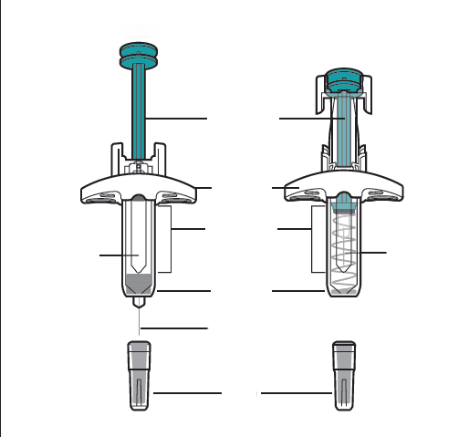
Después de usar
Antes de usar
Cap
Protector de seguridad
Ventana de visualización
Aleta de sujeción
Émbolo
Aguja
Aguja
Medicamento

Figura A

Cómo preparar la inyección
ALCOHOL WIPE    Recipiente para objetos punzocortantes  Tirita  Toallita con alcohol  Torunda de algodón o gasa  Caja con la jeringa precargada | 1. Reúna los materiales para la inyección.  1a. Prepare una superficie limpia y plana, como una mesa o un mostrador, en un lugar bien iluminado.  1b. Saque la caja que contiene la jeringa precargada de la nevera.  1c. Compruebe que dispone de los materiales siguientes (véase la Figura B):  - Caja con la jeringa precargada  No se incluyen en la caja:  - Toallita con alcohol  - Torunda de algodón o gasa  - Tirita  - Recipiente para objetos punzocortantes
Figura B
EXP: MM YYYY  EXP: MM YYYY   | 2. Compruebe la fecha de caducidad en la caja (véase la Figura C).  - No utilice este medicamento después de la fecha de caducidad. Si la fecha de caducidad ya ha pasado, devuelva la caja entera a la farmacia.  - La fecha de caducidad impresa hace referencia al último día del mes que se indica.
Figura C
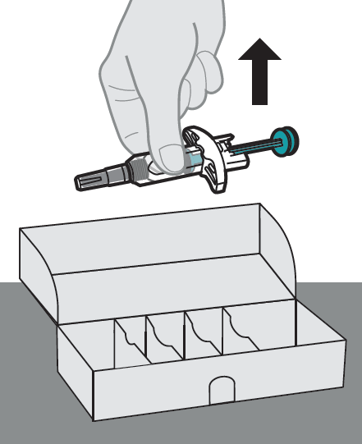 | 3. Saque la jeringa precargada de la caja.  3a. Abra la caja. Sostenga la jeringa precargada por el cuerpo y tire hacia arriba para sacarla de la caja (véase la Figura D).  - No la agarre por la cabeza del émbolo, el émbolo, el protector de seguridad, las aletas o el capuchón de la aguja.  - No tire nunca del émbolo hacia atrás.
Figura D
CAD: MM/AAAA  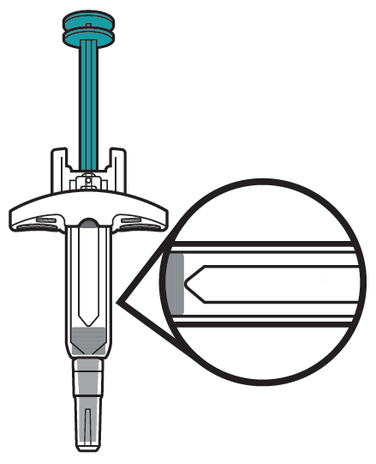 | 4. Inspeccione la jeringa precargada.  4a. Observe la jeringa precargada y compruebe que contiene el medicamento correcto (Stoboclo).  4b. Compruebe que la jeringa precargada no está agrietada ni dañada.  4c. Compruebe la fecha de caducidad en la etiqueta de la jeringa precargada (véase la Figura E).  - No la utilice si falta el capuchón de la aguja o si no está bien acoplado.  - No la utilice si la fecha de caducidad ya ha pasado.  - No agite la jeringa precargada.
Figura E
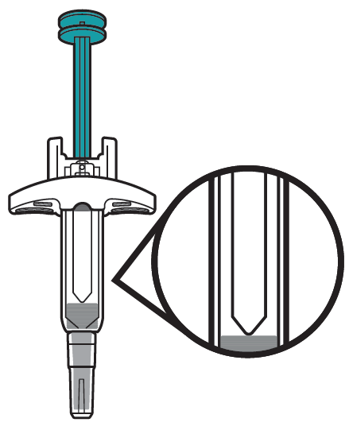 | 5. Inspeccione el medicamento.  5a. Inspeccione el medicamento y confirme que el líquido es transparente, de incoloro a amarillo pálido, y que no contiene partículas ni copos visibles (véase la Figura F).  - No utilice la jeringa precargada si el líquido está descolorido, turbio o contiene partículas o copos visibles.  - Puede que observe burbujas de aire en el líquido. Es normal.
Figura F
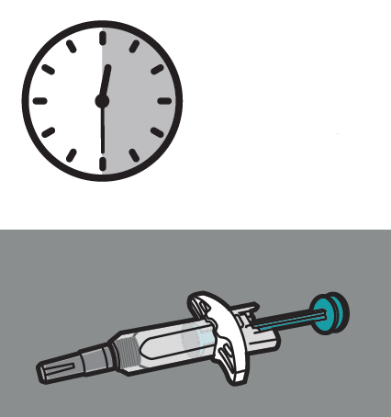  30 minutes | 6. Espere 30 minutos.  6a. Deje la jeringa precargada fuera de la caja a temperatura ambiente durante 30 minutos (entre 20 °C y 25 °C) para que se caliente (véase la Figura G).  - No caliente la jeringa precargada con fuentes de calor como agua caliente o un microondas.  - Si la jeringa no alcanza la temperatura ambiente, la inyección puede ser molesta.
Figura G
Self-injection and Caregiver  Caregiver and HCP ONLY  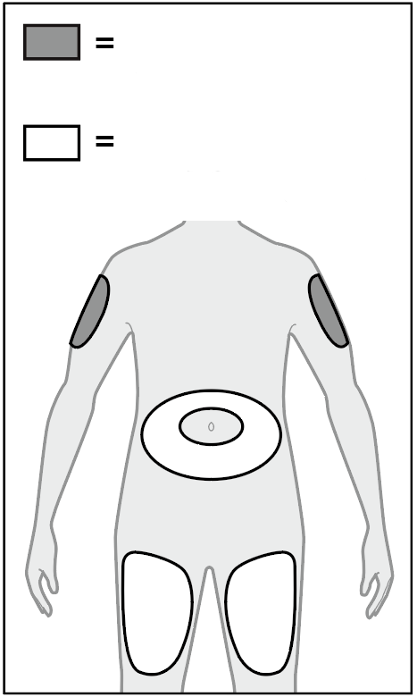 | 7. Seleccione un lugar adecuado para la inyección (véase la Figura H).  7a. La inyección se puede administrar en:  - la parte superior del muslo;  - el abdomen, excepto en un área de 5 cm alrededor del ombligo;  - la cara externa de la parte superior del brazo (solo si la inyección la administra un cuidador o profesional sanitario).  - No se debe administrar la inyección en lunares, cicatrices, cardenales ni en zonas donde la piel esté sensible, enrojecida, endurecida o agrietada.  - No se debe administrar la inyección a través de la ropa.  7b. Elija un lugar distinto para cada inyección a una distancia mínima de 2,5 cm del lugar utilizado para la última inyección.
Figura H
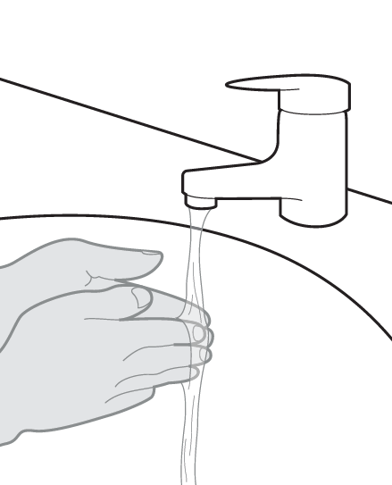 | 8. Lávese las manos.  8a. Lávese las manos con agua y jabón y séqueselas bien (véase la Figura I).
Figura I
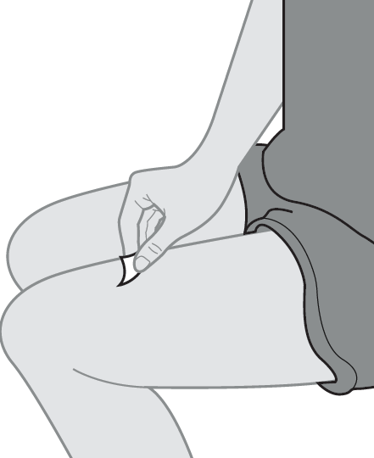 | 9. Limpie el lugar de inyección.  9a. Limpie el lugar de inyección con una toallita con alcohol realizando un movimiento circular (véase la Figura J).  9b. Deje que la piel se seque antes de administrar la inyección.  - No sople ni vuelva a tocar el lugar de inyección antes de administrar la inyección.
Figura J

Cómo administrar la inyección
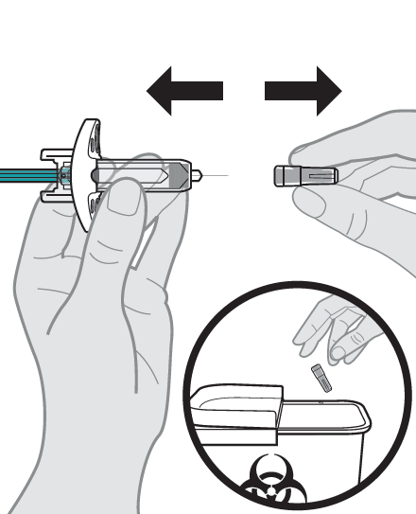 | 10. Retire el capuchón.  10a. Sostenga la jeringa precargada por el cuerpo con una mano, entre el dedo pulgar y el dedo índice. Con la otra mano, tire con cuidado del capuchón de la aguja en sentido horizontal para retirarlo (véase la Figura K).  - No sostenga el émbolo mientras retira el capuchón.  - Puede que observe una gota de líquido en la punta de la aguja. Es normal.  10b. Deseche inmediatamente el capuchón en un recipiente para objetos punzocortantes (véanse el Paso 15 y la Figura K).  - No utilice la jeringa precargada si se le cae después de haber retirado el capuchón de la aguja. En tal caso, use una jeringa precargada nueva.  - Retire el capuchón de la aguja solo cuando esté listo para administrar la inyección.  - No intente volver a poner el capuchón de la aguja en la jeringa precargada.  - No toque la aguja. De lo contrario, podría pincharse.
Figura K
45°  45°  O BIEN  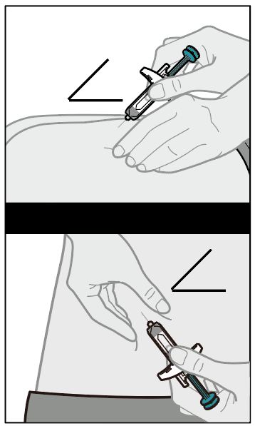 | 11. Inserte la jeringa precargada en el lugar de inyección.  11a. Sostenga la jeringa precargada por el cuerpo con una mano, entre el dedo pulgar y el dedo índice.  11b. Con la otra mano, pellizque suavemente la piel limpia entre el dedo pulgar y el dedo índice. No la apriete fuertemente.  Nota: Es importante seguir pellizcando la piel mientras se inserta la aguja bajo la piel (en la zona grasa), pero no se debe insertar más profundamente (en el músculo).  11c. Con un movimiento rápido, como al lanzar un dardo, inserte la aguja entera en el pliegue de piel en un ángulo de 45 grados (véase la Figura L).  - No tire nunca del émbolo hacia atrás.
Figura L
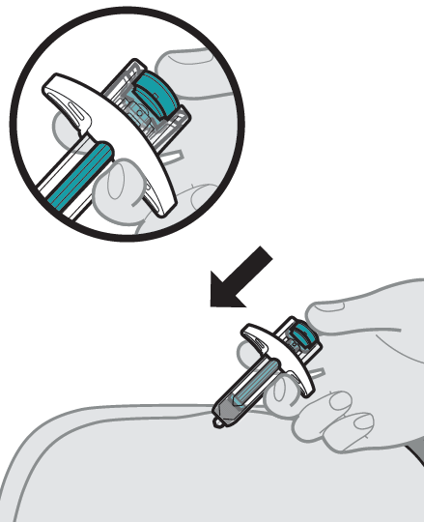 | 12. Administre la inyección.  12a. Una vez que haya insertado la aguja, suelte el pliegue de piel.  12b. Empuje lentamente el émbolo hasta el tope hasta administrar la dosis entera del medicamento y que la jeringa esté vacía (véase la Figura M).  - No debe cambiar la posición de la jeringa precargada después de haber iniciado la inyección.  - Si no empuja el émbolo hasta el tope, el protector de seguridad no se extenderá para cubrir la aguja al extraerla.
Figura M
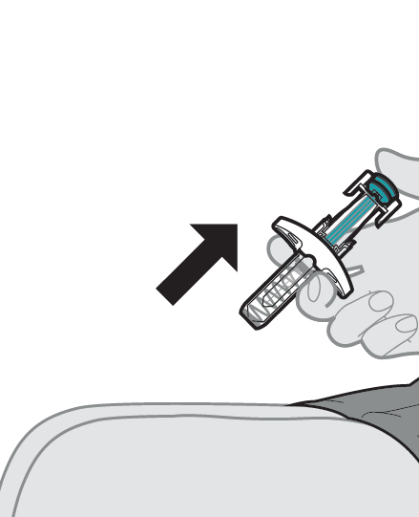 | 13. Retire la jeringa precargada del lugar de inyección.  13a. Una vez que la jeringa precargada esté vacía, levante el dedo pulgar del émbolo mientras saca lentamente la aguja de la piel hasta que el protector de aguja la cubra por completo (véase la Figura N).  - Si la aguja no está cubierta, deseche con cuidado la jeringa (véase el Paso 15. Deseche de Stoboclo).  - No intente volver a colocar el capuchón de la aguja en la jeringa precargada.  - No debe reutilizar la jeringa precargada.  - No frote el lugar de inyección.
Figura N

Después de la inyección
14. Cuide el lugar de inyección.
14a. En caso de sangrado, presione suavemente, sin frotar, sobre el lugar de inyección con una torunda de algodón o una gasa y coloque una tirita si es necesario.
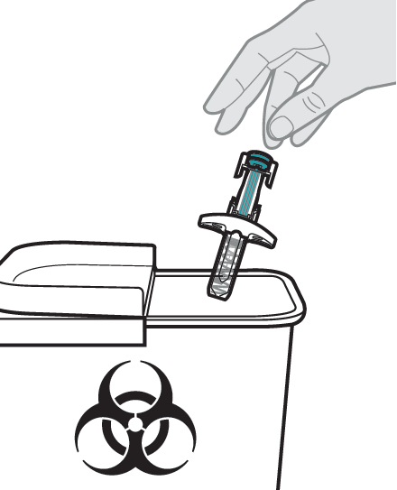 | 15. Deseche la jeringa precargada de Stoboclo.  15a. Deposite la jeringa precargada usada en un recipiente para objetos punzocortantes inmediatamente después de usarla (véase la Figura O).  15b. No tire (deseche) la jeringa precargada a la basura doméstica.  - Mantenga la jeringa y el recipiente para objetos punzocortantes fuera de la vista y del alcance de los niños.  - Si no dispone de un recipiente para objetos punzocortantes, puede utilizar un recipiente para residuos domésticos con cierre e imperforable.  - Por su seguridad y salud y las de otras personas, nunca se deben reutilizar las agujas y jeringas usadas. La eliminación del medicamento no utilizado y de todos los materiales que hayan estado en contacto con él se realizará de acuerdo con la normativa local.  - Los medicamentos no se deben tirar por los desagües ni a la basura. Pregunte a su farmacéutico cómo deshacerse de los medicamentos que ya no necesita. De esta forma, ayudará a proteger el medio ambiente.
Figura O

